Craindre, plaire, fuir, valoir

Conjugue les verbes demandés. S’il y a plusieurs possibilités, tu peux choisir celle que tu veux. (10pts)

- craindre, ind. plus-que-parfait ils
- craindre, ind. futur simple je
- plaire, ind. cond. présent il
- plaire, impératif présent (vous)
- fuir, ind. imparfait nous
- fuir, ind. présent nous
- fuir, ind. futur antérieur on
- valoir, ind. passé composé je
- valoir, ind. passé simple elle
- valoir, cond. présent elles

Choisis le bon temps et conjugue le verbe demandé. (10pts)

- Quand nous étions petits, nous (craindre) ………………………les orages.
- Tu lui (plaire) ………………………………… dès qu’elle est arrivée.
- Elle (fuir) ….…………..……… son pays avant de se marier.
- Quand vous serez grands, vous (valoir) ……………………….…... bien mieux qu’eux.
- Je ne (plaire) ………………………………… pas à ma belle-mère dès le départ.

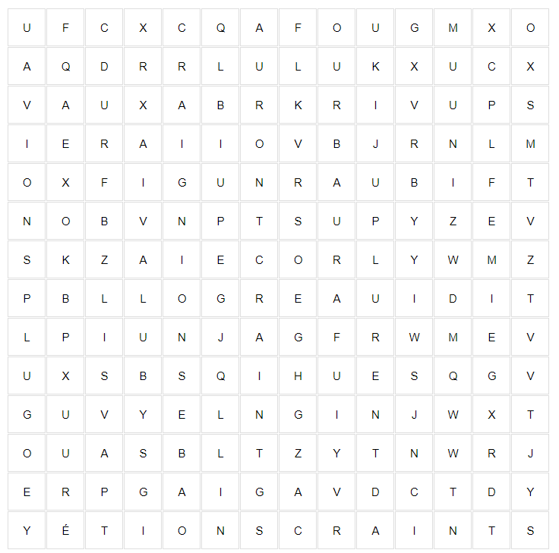
Retrouve les mots cachés du verbe fuir, indique ensuite le temps dans la bonne colonne. (10pts).

(temps simple) (temps composés)
O nous O je
O vous O nous
O tu O nous
O ils O ils
O je O elle
Intérêt au sujet | Le sujet m’intéresse beaucoup | Le sujet m’intéresse moyennement | Le sujet ne m’intéresse pas ou peu
Pendant les leçons | J’ai participé activement, pris des notes, posé des questions | J’ai écouté et complété les fiches | Je n’ai pas tjrs bien écouté, tous mes docs pas en ordre
Pour préparer le test | J’ai refait des ex., résumé, posé Q, sur plusieurs jours | J’ai relu mes documents 1 – 2 fois | Je n’ai pas préparé le test à la maison
Pendant le test | J’ai pris mon temps, bien lu les consignes, relu le test | Je n’ai pas pu bien me concentrer (stress, fatigue, …) | Je ne me suis pas donné bcp de peine, ai travaillé trop vite

6 | 5.5 | 5 | 4.5 | 4 | 3.5 | 3 | 2.5 | 2 | 1.5 | 1
30-28 | 27-26 | 25-23 | 22-21 | 20-18 | 17-16 | 15-13 | 12-10 | 9-7 | 6-4 | 3-0
Craindre, plaire, fuir, valoir

Conjugue les verbes demandés. S’il y a plusieurs possibilités, tu peux choisir celle que tu veux. (10pts)

- craindre, ind. plus-que-parfait ils
- craindre, ind. futur simple je
- plaire, ind. cond. présent il
- plaire, impératif présent (vous)
- fuir, ind. imparfait nous
- fuir, ind. présent nous
- fuir, ind. futur antérieur on
- valoir, ind. passé composé je
- valoir, ind. passé simple elle
- valoir, cond. présent elles

Choisis le bon temps et conjugue le verbe demandé. (10pts)

- Quand nous étions petits, nous (craindre) ………………………les orages.
- Tu lui (plaire) ………………………………… dès qu’elle est arrivée.
- Elle (fuir) ….…………..……… son pays avant de se marier.
- Quand vous serez grands, vous (valoir) ……………………….…... bien mieux qu’eux.
- Je ne (plaire) ………………………………… pas à ma belle-mère dès le départ.

Craindre, plaire, fuir, valoir

Conjugue les verbes demandés. S’il y a plusieurs possibilités, tu peux choisir celle que tu veux. (10pts)

- craindre, ind. plus-que-parfait ils avaient craint
- craindre, ind. futur simple je craindrai
- plaire, ind. cond. présent il plairait
- plaire, impératif présent (vous) plaisez
- fuir, ind. imparfait nous fuyions
- fuir, ind. présent nous fuyons
- fuir, ind. futur antérieur on aura fui
- valoir, ind. passé composé je ai valu
- valoir, ind. passé simple elle valut
- valoir, cond. présent elles vaudraient

Choisis le bon temps et conjugue le verbe demandé. (10pts)

- Quand nous étions petits, nous (craindre) craignions les orages.
- Tu lui (plaire) as plu dès qu’elle est arrivée.
- Elle (fuir) avait fui son pays avant de se marier.
- Quand vous serez grands, vous (valoir) vaudrez bien mieux qu’eux.
- Je ne (plaire) plus pas à ma belle-mère dès le départ.

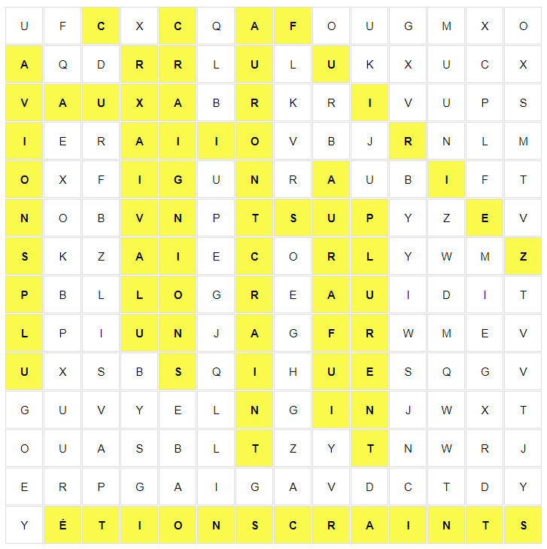
Retrouve 5 temps simples et 5 temps composés des verbes fuir, plaire, craindre et valoir. Indique ensuite les temps utilisés avec chaque pronom. (10pts).

(temps simple) (temps composés)
O nous imparfait O je passé composé
O vous cond. présent O nous plus-que-parfait
O tu présent / impératif O nous plus-que-parfait
O ils passé simple O ils futur antérieur
O je présent O elle futur antérieur
Intérêt au sujet | Le sujet m’intéresse beaucoup | Le sujet m’intéresse moyennement | Le sujet ne m’intéresse pas ou peu
Pendant les leçons | J’ai participé activement, pris des notes, posé des questions | J’ai écouté et complété les fiches | Je n’ai pas tjrs bien écouté, tous mes docs pas en ordre
Pour préparer le test | J’ai refait des ex., résumé, posé Q, sur plusieurs jours | J’ai relu mes documents 1 – 2 fois | Je n’ai pas préparé le test à la maison
Pendant le test | J’ai pris mon temps, bien lu les consignes, relu le test | Je n’ai pas pu bien me concentrer (stress, fatigue, …) | Je ne me suis pas donné bcp de peine, ai travaillé trop vite

6 | 5.5 | 5 | 4.5 | 4 | 3.5 | 3 | 2.5 | 2 | 1.5 | 1
30-28 | 27-26 | 25-23 | 22-21 | 20-18 | 17-16 | 15-13 | 12-10 | 9-7 | 6-4 | 3-0

